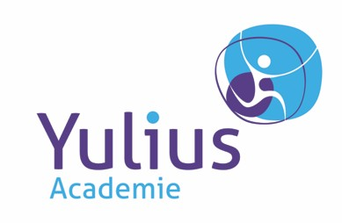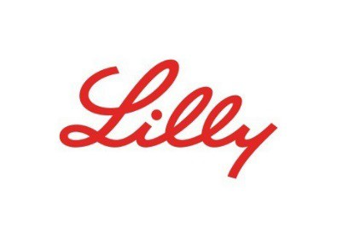

Uitnodiging: Nascholing ‘ADHD in breder perspectief’

Geachte heer/ mevrouw,

Graag nodig ik, mede namens Dr. Athanasios Maras, u uit voor de nascholing
‘ADHD in breder perspectief’.
In deze nascholing bespreken 4 specialisten 4 patiënt casussen in korte video’s.
Tijdens de nascholing gaat u o.l.v. Dr. Maras, met elkaar bespreken hoe u betreffende patiënten zou kunnen behandelen. Dr. Maras zal u hierbij van de nodige verdieping voorzien a.d.h.v. de meest recente wetenschappelijke en praktijkkennis.

Agenda:
18.00 Ontvangst

18.30 Video 1 ‘Room for improvement’ door Prof. dr. Jan Buitelaar.
Verdieping en discussie door dr. Maras: Guided discontinuation in de praktijk en zelfmanagement van jongeren met ADHD verbeteren.

19.15 Video 2 ´ADHD en comorbiditeit (focus op angst en depressie)` door Drs. Mireille Boerma.
Verdieping en discussie door dr. Maras: Interactie ADHD medicatie met antidepressiva, antipsychotica en anti-epileptica.

20.00 – 20.15 Pauze

20.15 Video 3 ´ADHD en Autisme Spectrum Stoornis` door Dr. Cees Kan.
Verdieping en discussie door dr. Maras: Recente studies over gebruik van ADHD medicatie bij ASS.

21.00 Video 4 ´ADHD en verslaving(gevoeligheid)` door Prof. dr. Wim van den Brink. Verdieping en discussie door dr. Maras: De biologische basis van comorbiditeit van ADHD en verslaving en resultaten van onderzoek CGT bij ADHD en SUD.

22.00 Afsluiting

Gedurende de nascholing zal u een maaltijd worden aangeboden door Lilly. De waarde van deze gastvrijheid bedraagt €22,00.*

Voor deze nascholing wordt accreditatie aangevraagd bij NVvP, NVK, VSR en AbSg en is bestemd voor behandelaren met individuele voorschrijfbevoegdheid (beroepsbeoefenaren)**.
Aanmelden, doorgeven van specifieke (dieet)wensen en/of het opvragen van nadere informatie is mogelijk via: hooijmans_thijs@lilly.com/ 06-52337305.

Graag verwelkomen wij u op op 24 mei 2018 van 18.30 tot 22.00 uur bij , Inntel Hotels Provincialeweg 102 , 1506 MD Zaandam.
https://www.inntelhotelsamsterdamzaandam.nl/locatie/

Met vriendelijke groet,

Thijs Hooijmans
Senior Therapeutic Advisor Biomedicines Lilly Nederland BV

*Onder het verlenen van gastvrijheid wordt verstaan de vergoeding of het voor rekening nemen van reis-, verblijf- en inschrijvingskosten van een bijeenkomst/manifestatie (bijvoorbeeld de kosten van een maaltijd). De geboden gastvrijheid mag geen ontspanning (sport, vrije tijdsbesteding en dergelijke) omvatten (CGR 2017).

**De Code Geneesmiddelen Reclame (CGR) en de Geneesmiddelenwet schrijven voor dat product- reclame, gunstbetoon en gastvrijheid enkel aan beroepsbeoefenaren aangeboden mag worden. Onder beroepsbeoefenaar vallen: artsen, apothekers (assistenten), tandartsen en verloskundigen. Per 1 jan 2012 vallen hier ook onder de verpleegkundigen met (tijdelijke) voorschrijfbevoegdheid (extra registratie in BIG register) en physician assistants (registratie in kwaliteitsregister PA). Het is niet toegestaan om andere zorgverleners (dan hierboven beschreven) productreclame, gunstbetoon of gastvrijheid aan te bieden.

PP-AT-NL-0020

